تقرير تفصيلي لنظام Gamification وآلية احتساب النقاط في VitaMate
هذا التقرير يجمع الشرحين الأخيرين: الشرح التفصيلي لقواعد النقاط في كل قسم، وشرح مخططات UML و Flow التي توضح كيف تنتقل النقاط من الحدث اليومي حتى تصل إلى UserScore ثم تنعكس كتحفيز في الواجهة.
تاريخ الإنشاء: 2026-05-08 11:24
1. الصورة العامة للنظام
المصدر الحقيقي للـ gamification هو جدول UserScore. هذا الجدول يخزن total_points و level فقط لكل مستخدم. جميع الإضافات والخصومات تمر عبر PointsService، والذي يجلب سجل المستخدم من UserScoreRepository ثم يطبق add_points أو deduct_points.
معادلة المستوى الحالية بسيطة: level = floor(total_points / 1000) + 1. لذلك فإن 0 إلى 999 نقطة تعني Level 1، و1000 إلى 1999 نقطة تعني Level 2، وهكذا.
ملاحظة مهمة: عند الخصم يتم إنقاص total_points ومنعها من النزول تحت الصفر، لكن المستوى لا يعاد حسابه نزولاً. هذا يعني أن المستوى في التطبيق الحالي تصاعدي فقط.
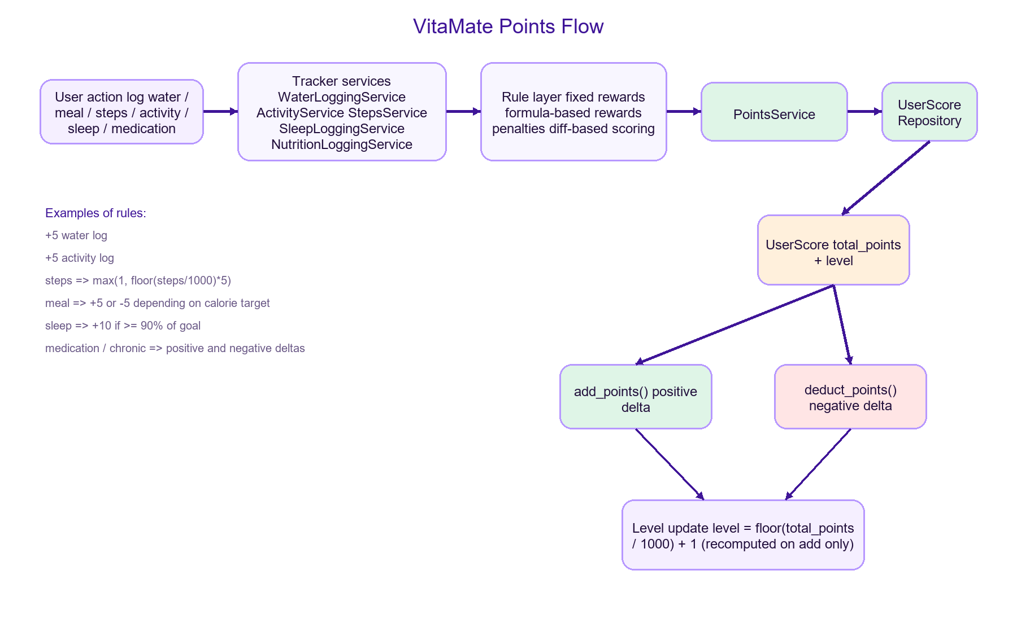
شكل 1: التدفق العام للنقاط من حدث المستخدم حتى تحديث UserScore.
2. كيف تصل النقاط إلى UserScore
كل حدث يبدأ من خدمة وظيفية مرتبطة بميزة محددة مثل الماء، النشاط، الخطوات، النوم، التغذية، العادات، الأدوية، أو الحالات المزمنة. هذه الخدمة تطبق قاعدة النقاط المناسبة، ثم تستدعي PointsService. بعد ذلك يجلب PointsService سجل المستخدم الحالي أو ينشئه إذا لم يكن موجوداً، ثم يضيف أو يخصم النقاط ويكتب total_points وربما level.
بعد تحديث النقاط، تنشر الخدمة حدثاً إلى طبقة Health State. هذا الحدث لا يغير UserScore مرة ثانية، لكنه يطلب تحديث الملخصات و read models حتى تظهر القيم الجديدة في Home و Activity و Stats وغيرها من الواجهات.
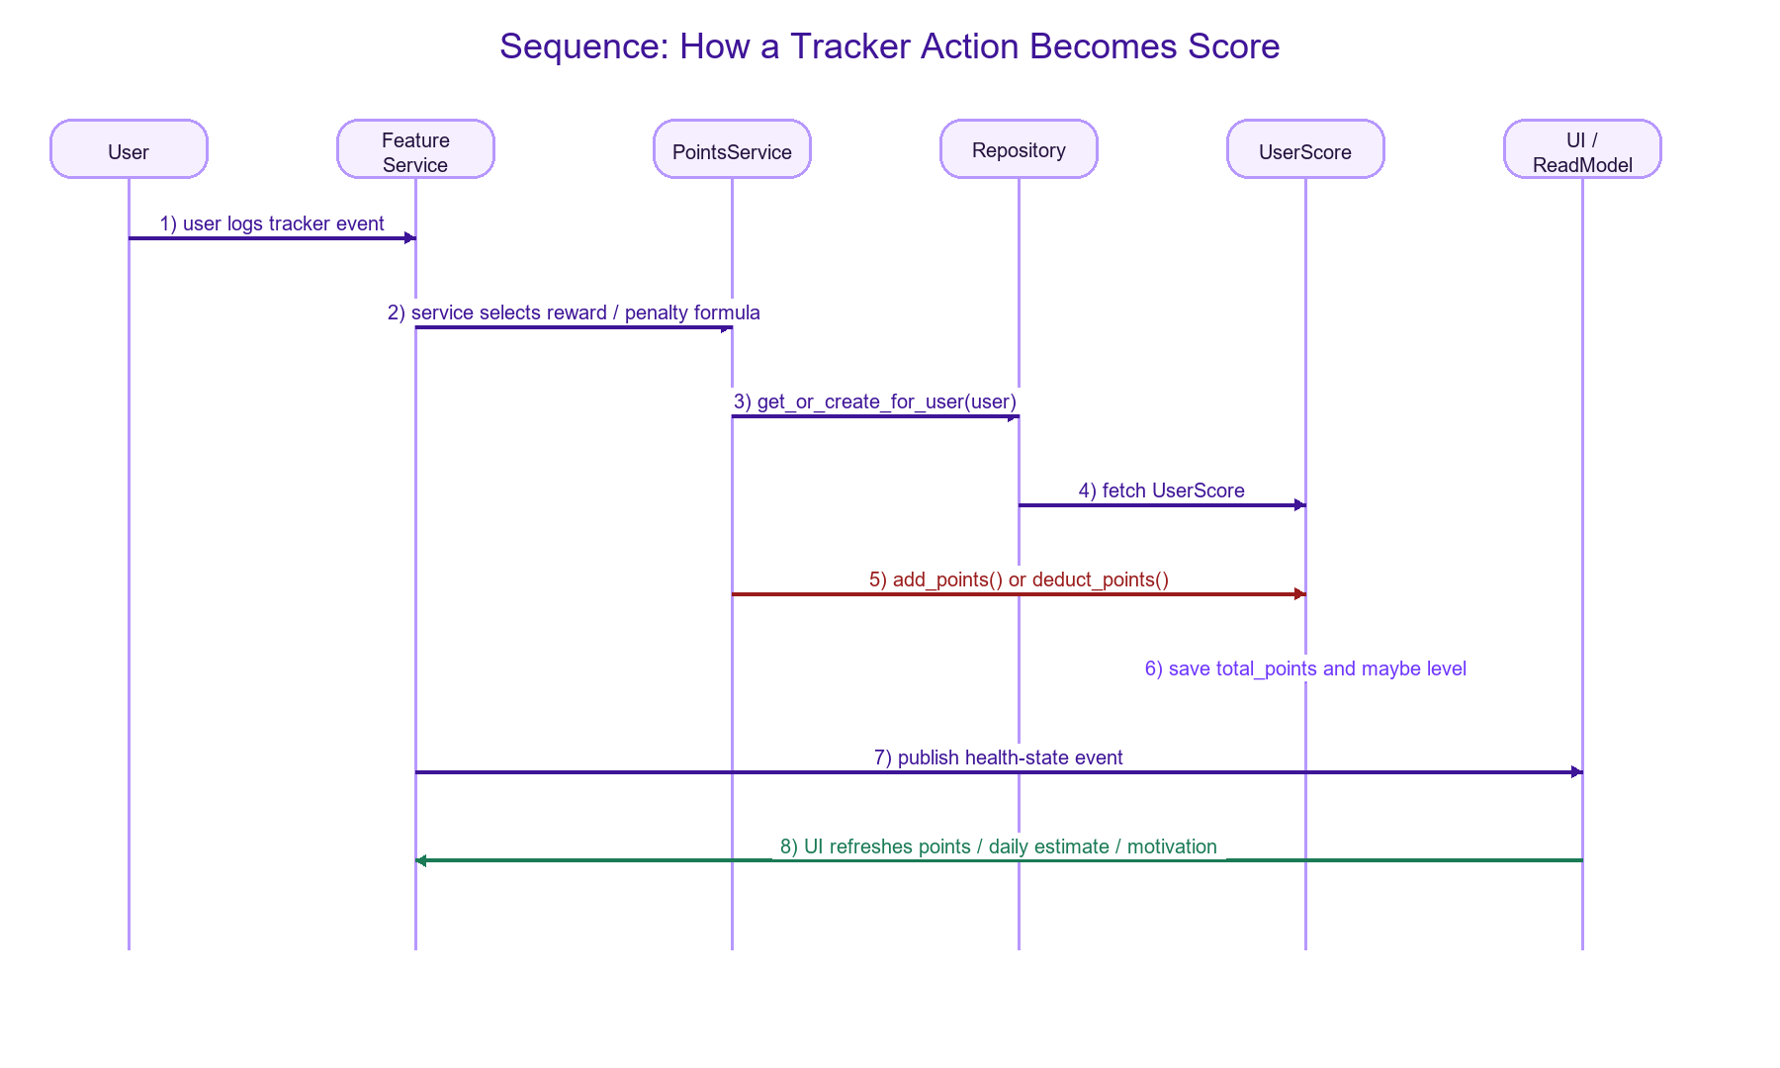
شكل 2: Sequence مبسط يوضح كيف تتحول العملية اليومية إلى نقاط ثم إلى تحديث واجهة المستخدم.
3. قواعد احتساب النقاط حسب القسم
• الماء: كل WaterLog جديد يمنح +5 نقاط. التحديث أو الحذف لا يسحب النقاط الحالية.
• النشاط البدني: كل ActivityLog جديد يمنح +5 نقاط. في Live Workout لا توجد نقاط عند start؛ النقاط تأتي عند finish لأن الجلسة تتحول إلى ActivityLog.
• الخطوات: المعادلة هي max(1, floor(steps_count / 1000) * 5). ولكن الخدمة تطبقها على العدد الكلي الحالي لليوم عند كل log_steps، وليس على الزيادة فقط.
• النوم: إذا كان أول SleepLog في ذلك اليوم يحقق 90% أو أكثر من هدف النوم، يحصل المستخدم على +10 نقاط.
• التغذية: بعد كل MealLog جديد، يجمع النظام سعرات اليوم كلها. إذا كانت ضمن الهدف يضيف +5، وإذا تجاوزت الهدف يخصم -5.
• العادات غير الصحية: يوجد +2 للتسجيل، +3 إذا بقي المستخدم ضمن الحد، +4 إذا سجل healthy replacement، و +5 إذا تحسن عن baseline. بعض هذه الأحداث تمنح مرة لكل log وبعضها مرة لكل يوم.
• الأدوية: taken_on_time = +3، taken_late = +1، missed = -2، skipped = 0، و skipped بدون سبب = -1.
• الحالات المزمنة: تقييم الالتزام اليومي قد يعطي +5 أو -3، والقراءة الصحية قد تعطي +5 أو +1 إذا كانت critical، كما توجد مكافآت streak للأدوية وللسلوك الآمن.
4. تفاصيل المستوى Level
الـ Level لا يعتمد على daily_points ولا على health score. المستوى يعتمد فقط على total_points المخزنة داخل UserScore. كل 1000 نقطة كاملة ترفع المستوى بمقدار 1.
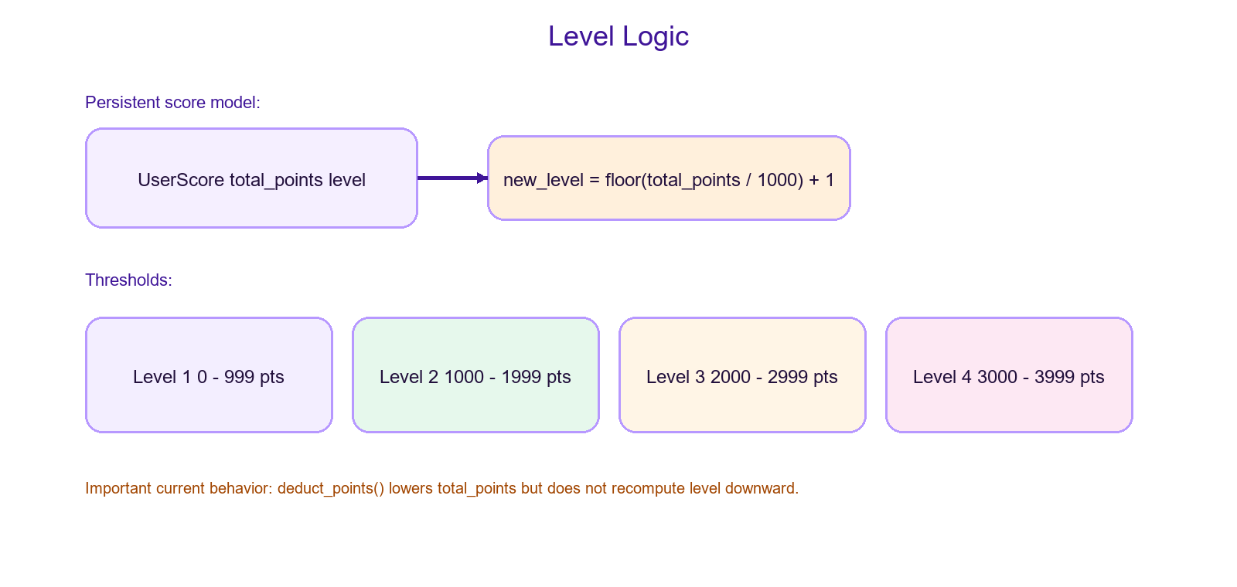
شكل 3: منطق المستوى الحالي المعتمد على total_points فقط.
5. stored score مقابل daily estimate
هناك فرق أساسي بين النقاط الحقيقية المخزنة وبين النقاط اليومية المعروضة في الواجهة. total_points و level هما المخزون الدائم. أما daily_points أو points_estimate فهي قراءة تحفيزية يومية مشتقة من حالة اليوم الحالية.
معادلة estimate_day_points الحالية تضيف: +5 إذا يوجد ماء، +نقاط الخطوات إذا كانت steps أكبر من صفر، +5 إذا يوجد نشاط، +5 أو -5 حسب هدف السعرات، و +10 إذا تحقق هدف النوم بنسبة 90% أو أكثر. ثم تضاف medication_points لتكوين points_estimate اليومي.
لهذا قد ترى في الواجهة أرقاماً مثل points أو daily_points أو points_estimate أو حتى Daily Health Score، وهذه ليست قيماً متطابقة دائماً.
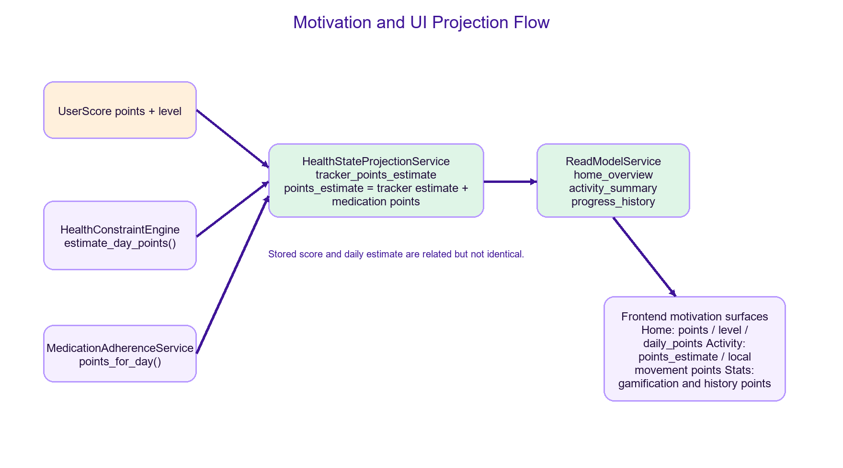
شكل 4: كيف تُبنى القيم التحفيزية اليومية في طبقة projections ثم تُعرض في Home و Activity و Stats.
6. التحفيز في الواجهة
في Home Overview تُعرض ثلاثة مستويات مختلفة من التحفيز: points الكلية من UserScore، و level من UserScore، و daily_points من projection اليومي. في Activity تُعرض points_estimate الخاصة باليوم أو تقدير محلي مبسط حسب الخطوات والأنشطة المسجلة. في Stats و Progress تُعرض gamification totals بالإضافة إلى history points_estimate لكل يوم.
أما Daily Health Score في Home فهو ليس UserScore، بل مزيج من healthScore المحسوب من activity و hydration و nutrition و sleep مضافاً إليه dailyPoints ثم مقيد بين 0 و 100. لذلك يجب عدم الخلط بين Health Score و Gamification Points.
7. مسار الحالات المزمنة والأدوية
هذا هو المسار الأكثر نضجاً وتعقيداً في النظام الحالي. هنا لا تتم الإضافة أو الخصم بشكل ثابت فقط، بل يتم حساب desired_points أولاً، ثم طرح points_applied القديمة للحصول على points_diff. بهذه الطريقة إذا تغيرت حالة الجرعة أو أعيد تقييم اليوم، يتم ضبط النقاط بناءً على الفرق وليس بإعادة جمع النقاط من الصفر بلا رقابة.
الميزة الإضافية هنا أن كل تغيير يُسجل في ConditionPointsAudit مع السبب والشرح والـ metadata، لذلك يمكن تتبع لماذا زادت أو نقصت النقاط في هذا الجزء تحديداً.
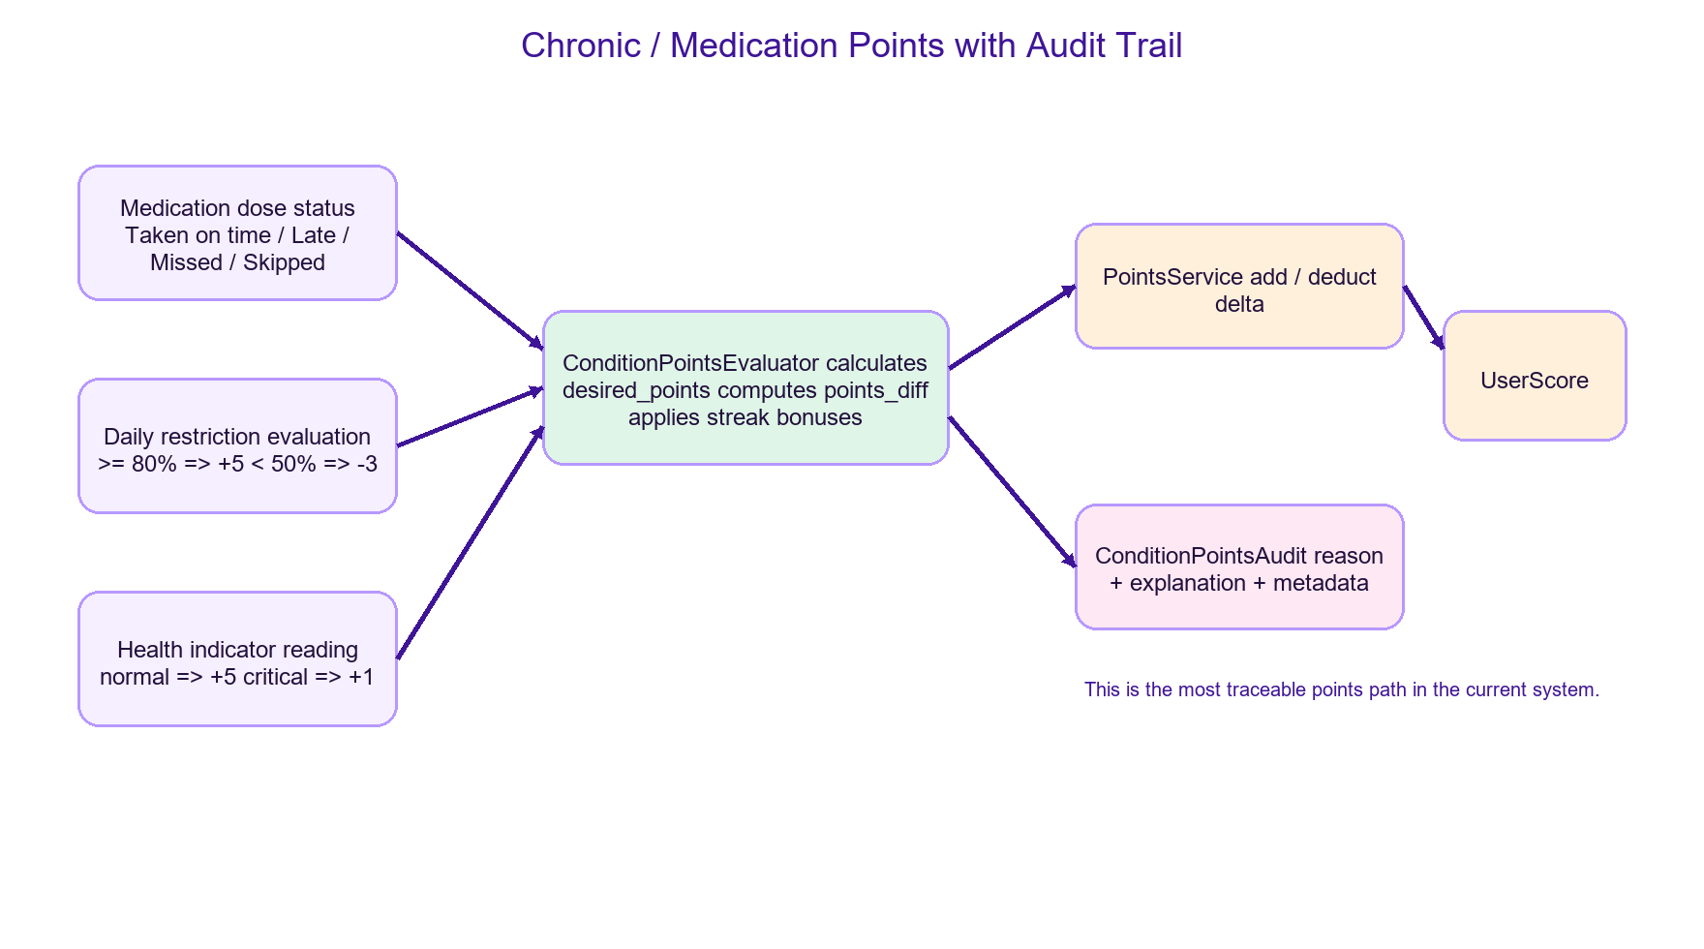
شكل 5: مسار نقاط الأدوية والحالات المزمنة مع audit trail وتطبيق deltas و streak bonuses.
8. نقاط القوة والسلوك الحالي الذي يجب الانتباه له
• النظام الحالي واضح وبسيط في الماء والنشاط والنوم، وهذا يسهل فهمه للمستخدم.
• chronic و medication يقدمان أفضل نموذج لأنهما يستخدمان diff-based scoring و audit trail.
• steps قد تعطي نقاطاً متكررة إذا تم عمل sync أكثر من مرة على نفس الإجمالي اليومي، لأن المنح يتم على المجموع الحالي لا على الزيادة فقط.
• meal points تُطبق مع كل إضافة وجبة بحسب إجمالي السعرات الحالي، لذلك يمكن أن تحصل إضافات وخصومات متعددة في نفس اليوم.
• update و delete في بعض الأقسام لا يقومان بسحب النقاط القديمة، لذلك total_points لا تعكس دائماً reconciliation كاملاً.
• level لا يهبط عند الخصم، وهذا يجعل المستوى تصاعدياً فقط في التطبيق الحالي.
• بعض طبقات العرض قد تُظهر نقطة خطوات دنيا مختلفة عن score المخزن بسبب اختلاف صياغة القاعدة بين backend و read model و frontend المحلي.
الخلاصة
آلية gamification في VitaMate تقوم على فصلين: مخزون حقيقي دائم داخل UserScore، وطبقة عرض يومية تحفيزية تعتمد على points_estimate و daily_points. النقاط تأتي من خدمات التتبع المختلفة، تمر عبر PointsService، ثم تحفظ في UserScore، وبعدها تنعكس على الواجهة عبر read models و projections. أقوى مسار حالياً هو chronic و medication لأنه يطبق فروق النقاط ويحتفظ بسجل تفسير كامل، بينما بقية الأقسام أبسط لكنها تحتاج مستقبلاً إلى reconciliation أدق لتجنب التكرار أو التناقضات بين الواجهة والمخزون الحقيقي.

Appendix: Diagram Notes
Figure 1: Overall points flow from user action to UserScore.
Figure 2: Sequence of score update from feature service to UI refresh.
Figure 3: Level thresholds and current level recomputation behavior.
Figure 4: Motivation and projection flow for points and daily estimates.
Figure 5: Chronic and medication scoring path with audit trail.

